hoofdstuk 5

- Congenitale anorectale misvormingen
- Ziekte van Hirschsprung
- Chirurgische anatomie en fysiologie
- Proctologische aandoeningen
- Sacrococcygeale cyste, abces en fistel
- Anale crohn
- Gangreen van Fournier
- Hidradenitis suppurativa
- Anale jeuk
- Condylomata accuminata
- Kwaadaardige tumoren van het anaal kanaal
- Constipatie: slow transit en obstructed defaecation
- Anorectale incontinentie
- Rectale prolapssyndromen : externe en interne rectale prolaps
- Rectocoele

proctologie en functionele anorectale aandoeningen

CHIRURGISCHE ANATOMIE EN FYSIOLOGIE
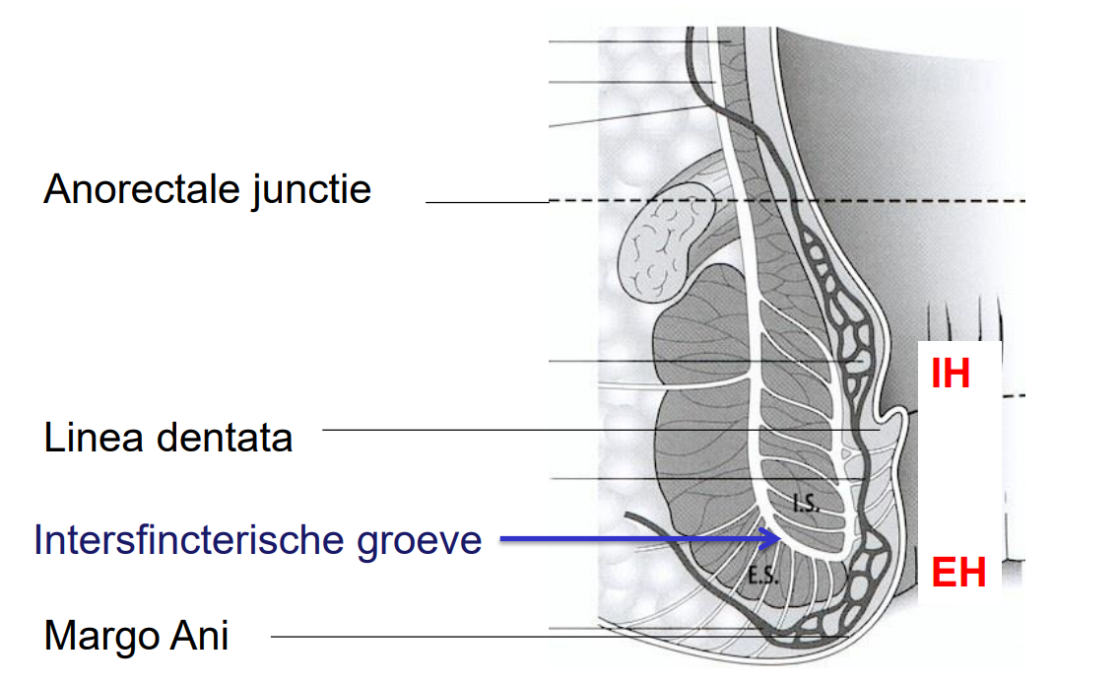

Anaal kanaal:
- margo ani anorectale junctie
- Thv linea dentata: hier ontstaan anale crypten waarin kleine kliertjes uitmonden (submucosale of intersfincterische kliertjes)
- Spieren:
  - IAS:
    - Gladde spier
    - Autonoom bezenuwd
    - Bepaalt de anale rustdruk
  - EAS
    - Gestreepte spier
    - Somatisch bezenuwd (n. pudendus)
    - Bepaalt anorectale hoek en de knijpkracht
Veneuze drainage: via portale en cava-systeem
Lymfe: inguïnale klieren
PROCTOLOGISCHE AANDOENINGEN
  - Proctologisch consult
- anamnese
  - primair symptoom: pijn
  - begeleidend symptoom: koorts
  - secundair symptoom: dysurie, urinaire retentie
- klinisch onderzoek
  - inspectie
  - ppa
- anuscopie / rectoscopie (± biopsie)
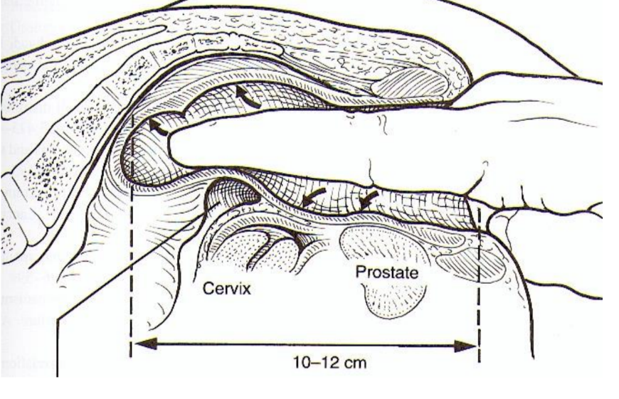
- onderzoek onder sfincterblock , narcose

  - Hemorroïdaal lijden
“anal cushions” (= haemorrhoiden):
- Interne haemorrhoiden: normale structuren die zich bevinden in het anale kanaal boven de linea dentata en de anorectale overgang. Lopen circulair maar presenteren zich als 3 pijlers:
functie:
- afsluiten anaal kanaal
- Bepaalt 15% van de anale rustdruk
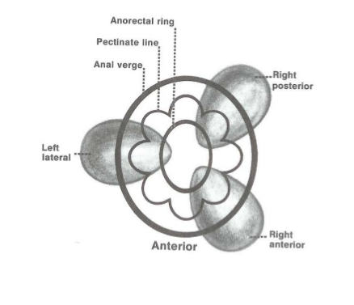
bestaan uit:
- Mucosa
- Submucosaal fibro elastische vezels
- Gladde spiervezels
- Arterioveneuze plexus

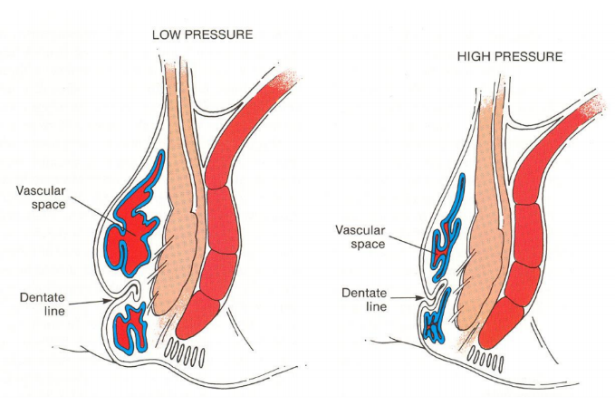
In rust: vullen zich met bloed
Hoge druk: de kussentjes persen zich leeg

- Externe haemorrhoiden: tweede hemorroïdale plexus bekleed met anoderm

Pathologie van de externe hemorroïden
Veneuze stase oedeem en trombose
Kliniek: harde en pijnlijke externe knobbel (+ oedeem)
Behandeling:
- Heelkunde: excisie extern hemorroïdaal complex
- Conservatief: antiflogistica + afwachten
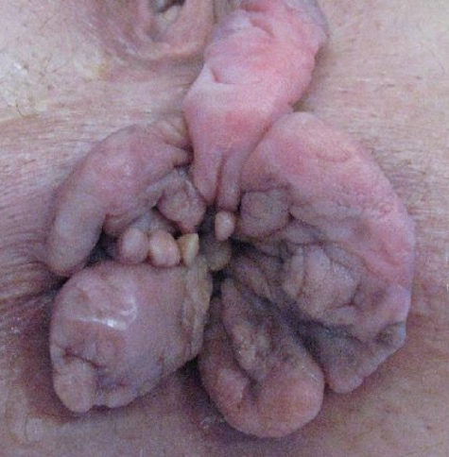
! kans dat er een residuele skin tag (mariske) overblijft na regressie van oedeem en zwelling anale pruritus (jeuk)
DD: Anale Crohn (marisken):

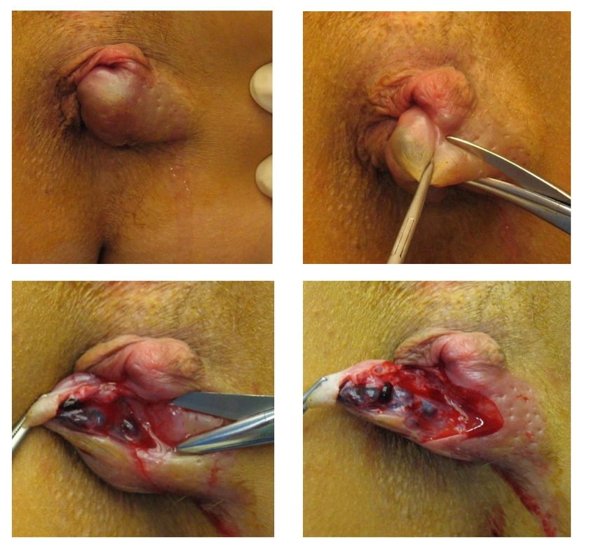

Pathologie van de interne hemorroïden
Symptomen:
Intermittent bloedverlies: RBPA
- Geeft jeuk
- “drukkend gevoel”
Prolaps: spontaan of bij defaecatie
Als er pijn is , is dit een verwikkeling: trombose! (geeft pijnlijke zwelling en oedeem)

Gradatie
Graad 1 | Bloeding | Conservatief
Graad 2 | Prolaps bij stoelgang (spontane reductie)  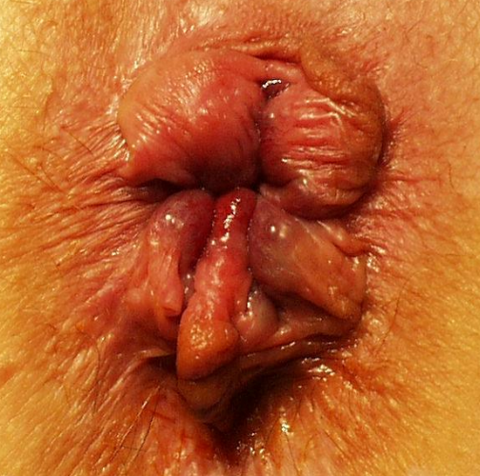 | Baronn-ligatuur
Graad 3 | Prolaps (manueel te reduceren)  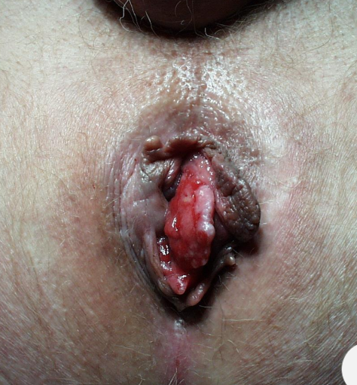 | Heelkunde
Graad 4 | Trombose: fluctio hemorrhoidalis  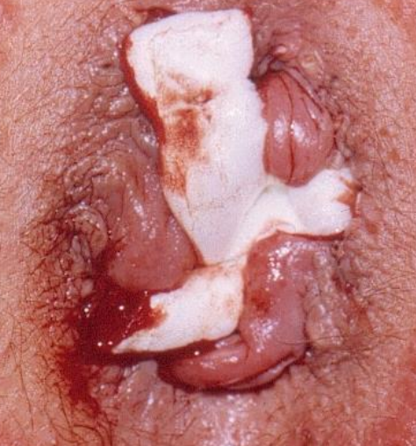 | Heelkunde: dringend!!

DD:
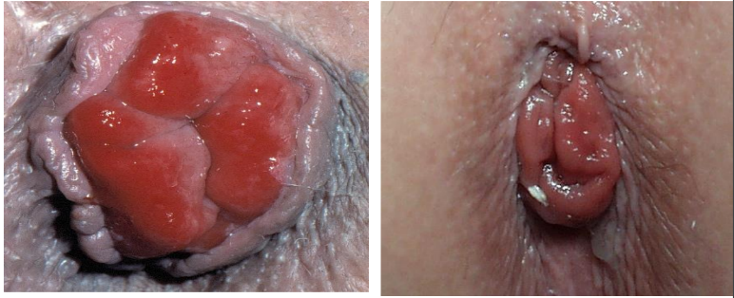
- Mucosale prolaps: anterieur/circulair

- Total rectumprolaps
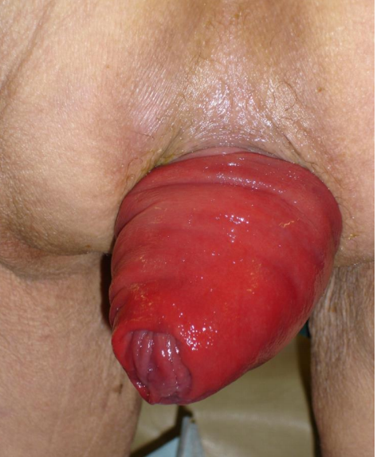
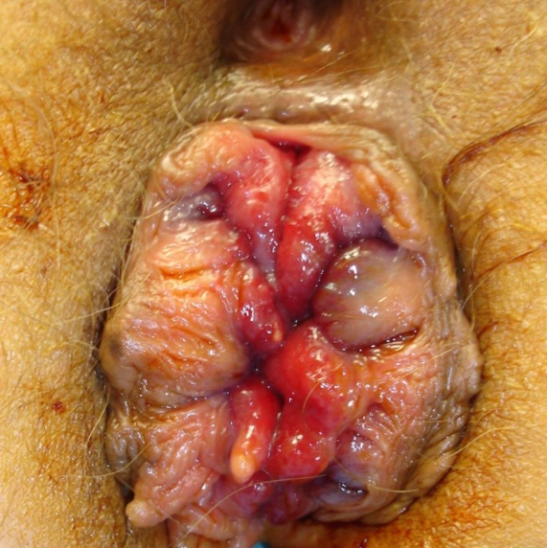
Gemengd hemorroïdaal lijden: extern hemorroïdaal lijden + intern hemorroïdaal lijden graad 2-3

! Bij patiënten met verminderde sfincterdruk kunnen de interne hemorroïden erg opzetten en zo de continentie behouden als je de hemorroïden gaat wegnemen kan er incontinentie ontstaan/verergeren
Behandeling
- Conservatief:
- Dieet
- Daflon
- Barron ligatuur: een rubberen band aanleggen met een proctoscoop, net boven de intern hemorroïdale plexus
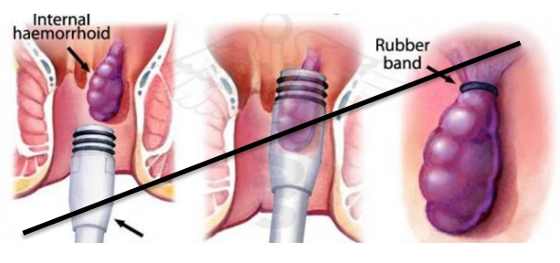

- Chirurgie:
- Hemorrhoidectomie:
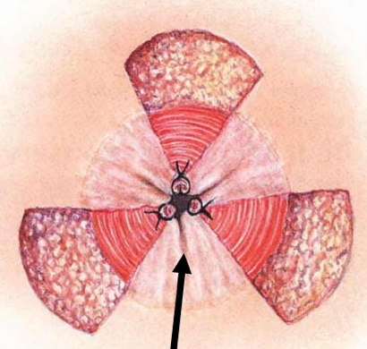
  - Milligan & Morgan radicale hemorrhoidectomie (de ontstane wonden worden opengelaten voor secundaire heling)

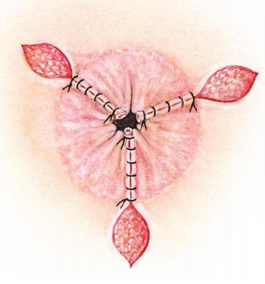
  - Ferguson radicale hemorrhoidectomie (de ontstane wonden worden partieel gesloten)

  - Postoperatief:

    - Pijn:
      - Secundaire faecale impactie
      - Secundaire urine retentie
    - Bloeding
    - Soiling
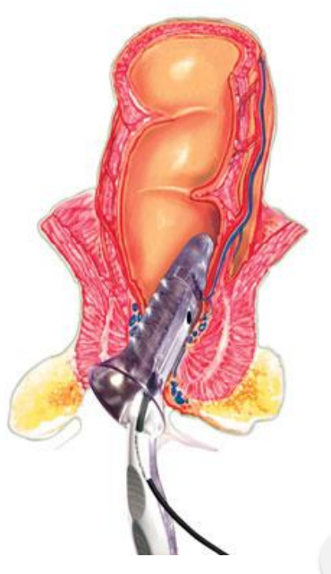
    - Vertraagde wondheling (>6w)
    - Stenose en fissuur
- Niet meer vaak uitgevoerd

- HAL: doppler guided hemorrhoidal artery ligation

- PPH : procedure for prolapse and hemorrhoids
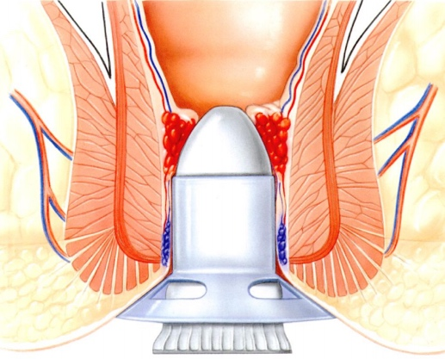
= Longo-procedure

ANALE PIJN
Na defaecatie: anale fissuur
Continue: + zwelling anaal abces, fluctio hemorrhoidalis
+ koorts anaal abces, intersfincterisch abces
  - Anale fissuur
= split in het anoderm, meestal thv de posterieure midline (bij vrouwen soms anterieur 10%)
Spontaan helen ↔ chronisch worden
Primaire AF ↔ secundaire AF = laterale fissuur (Crohn, herpes, tumoren,..) (biopt nemen!)
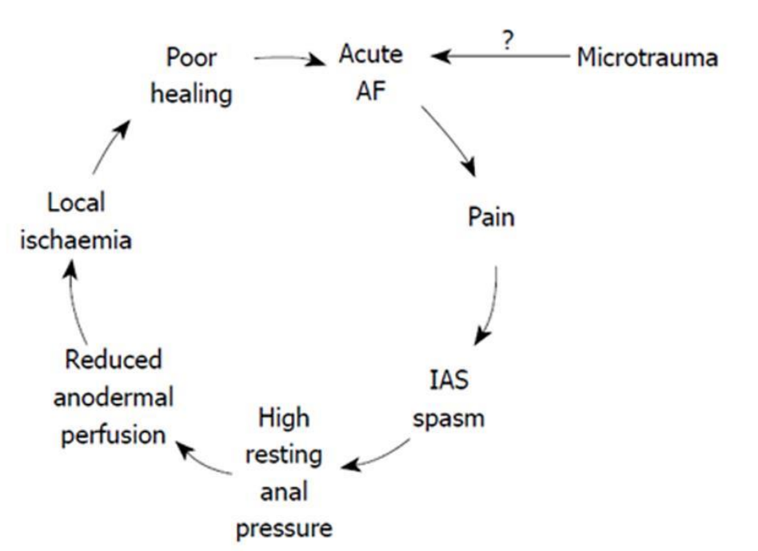
Symptomen
Scherpe anale pijn
RBPA
Jeuk
Diagnose
Inspectie: triade
- Posterior split distaal anoderm
- Skin tag
- Hypertrofe papil
Ppa: sfincterhypertonie
Behandeling
Wordt bepaald door de aanwezigheid van sfincterhypertonie en lokale fibrose
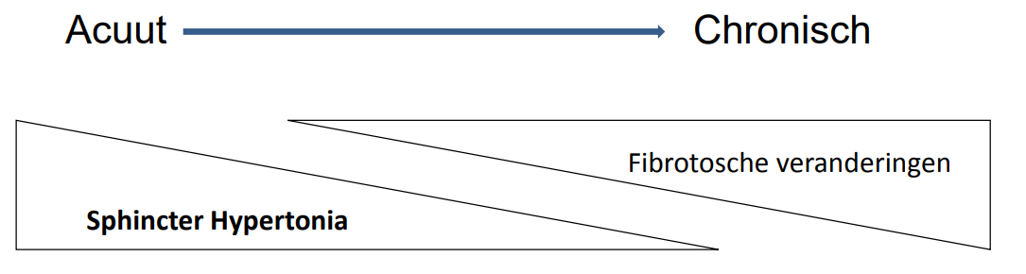
Doel van therapie: daling van de IA sfincter tonus anodermale bloodflow gaat terug stijgen betere genezing
Acute anale fissuur:
- Stoolsoftener
- Warme zitbaden
- Vezelpreparaat
- 0,2% glycerinetrinitraat zalf
- Nifedipine 0,2% zalf
Chronische anale fissuur:
Zonder fibrose: Botuline (Botox)
Met fibrose: resectie van hypertrofe papil en skintag
  - Anaal abces en fistel
= dezelfde aandoening maar een ander stadium : abces (acute fase) residuele fistel (onvolledige heling)
- Primair 90% (=cryptoglandulair)
- Secundair:
Anorectale aandoeningen | Crohn | Diepe ulceraties
 | Maligniteit | Anaal kanaal tumoren
 |  | Laag rectale tumoren
 |  | Radiorectitis
 | Diverticulitis | Pelvische perforatie
Specifieke indicaties | TBC
 | Actinomycosis
 | Venerisch
 | Huis | Furonkel
Trauma | Penetrerend
 | episiotomie

Ontstaan
Ontstaan in de anale klieren = klieren in de intersfincterische ruimte die via een kanaaltje doorheen de interanale sfincter in de anale crypte thv de linea dentata draineren.
mannen > vrouwen
interindividuele variatie
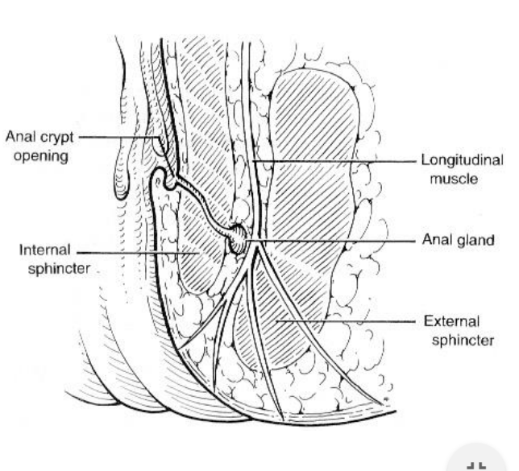
posterieur > anterieur
Abces = acute fase
Fistel = chronische fase
Adequate drainage van het abces leidt in 40% van de gevallen tot een residuele fistel
Recidief abces =
- Inadequate drainage
- Onderliggende fistel
- Secundair

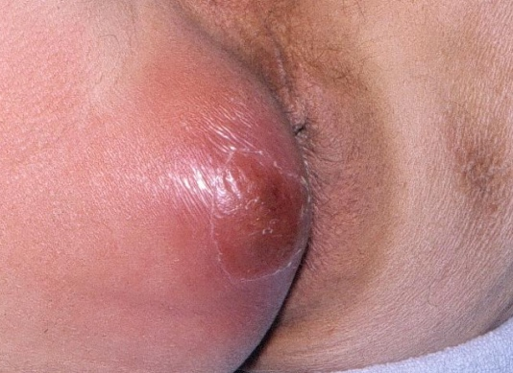
Anaal abces
Typische kliniek:
- Zwelling
- Pijn
- Roodheid, warmte
- Koorts
- Etterig verlies
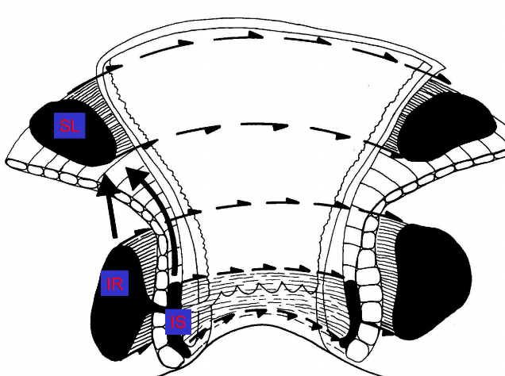
Perianaal abces / intersfincterisch abces / ischiorectaal abces / supralevator abces

! intersfincterisch abces: moeilijk klinisch te herkennen:
- Pijn
- Geen zwelling
- Geen fissuri ani
- Vaak urinaire klachten
- Vaak koorts
- Ppa te pijnlijk
! diagnostic delay
DD: prostatitis
- Onderzoek onder narcose uitvoeren
Behandeling:
- Vroegtijdige incisie en drainage
- AB enkel bij residuele flegmone en gangreen van Fournier!
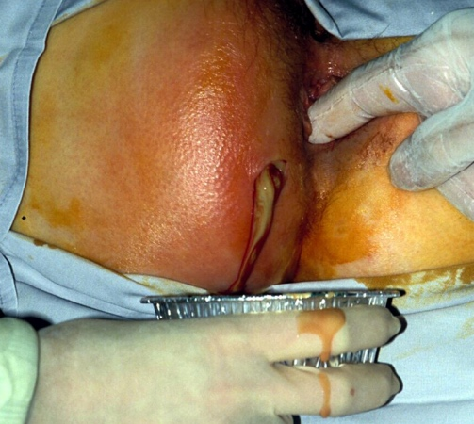

Chirurgische technieken:
Drainage: radiaire incisies
Als er een fisteltraject is naar het anaal kanaal:
- Fistulotomie
- Drainage van het traject met een tress
Postoperatieve zorgen
Cave: urine retentie!
Adequate pijnstilling (antiflogistica)
Regelmatig mechanisch spoelen
AB enkel bij residueel flegmone
Fistels
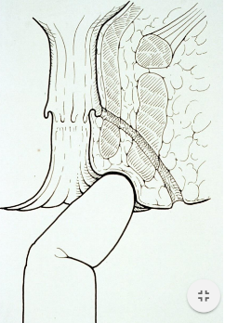
= niet helende wonde na abces drainage
Intersfincterisch/ perianaal abces: oppervlakkige fistels fistulotomie
Ischiorectaal abces: diepe fistel fistel draineren met een tress of seton en de fistel in een tweede tijd behandelen
Classificatie
Parks classificatie: volgens verloop tov EAS
Perianaal abces | Intersfincterische fistel
Ischiorectaal abces | Transsfincterische fistel
Supralevator abces | Supralevatorische fistel  Extrasfincterische fistel

Diagnose
- Niet helende wonde na abcesdrainage of een snel recidief abces
- KO: en kan induratie palperen en zo fisteltraject vermoeden
- Regel van Salmon-Goodsall:
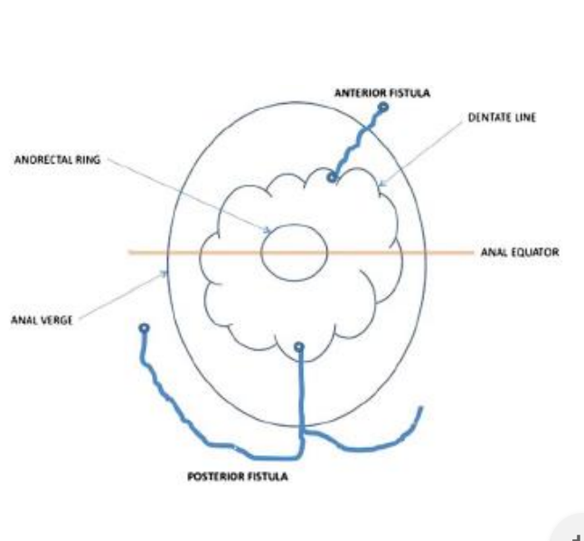

Anterieur gelegen fistels hebben een radiair traject
Dorsaal gelegen fistels lopen curvillineair naar de posterieure midline om daar naar het anaal kanaal te lopen

bijkomende beeldvorming
Wanneer?:
  - Complexe cryptoglandulaire fistels
  - Crohn fistels
  - Recidiverende fistels
Hoe?:
  - EAUS (endo-anale ultrasound)
  - MRI: meest accurate info
  - Anaal onderzoek onder narcose
Behandeling
Doel:
- Definitieve eradicatie van de perianale sepsis en fistel
- Behoud van de faecale incontinentie
! elke behandeling zal een functionele impact hebben
- Fistulotomie (=doorsnijden fistel traject):
- Lage fistels
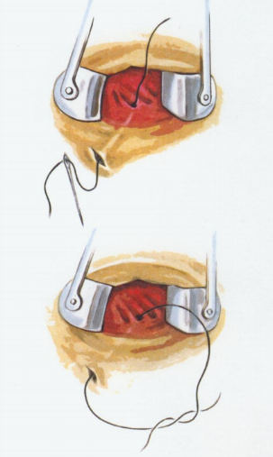
- Nooit anterieur gelegen fistels bij de vrouw!! (worden altijd als hoog beschouwd)

- Andere technieken van ‘hoge transsfincterische fistels’:
  - Drainage sepsis en drainage fistel: loose seton, tress

  - Electief
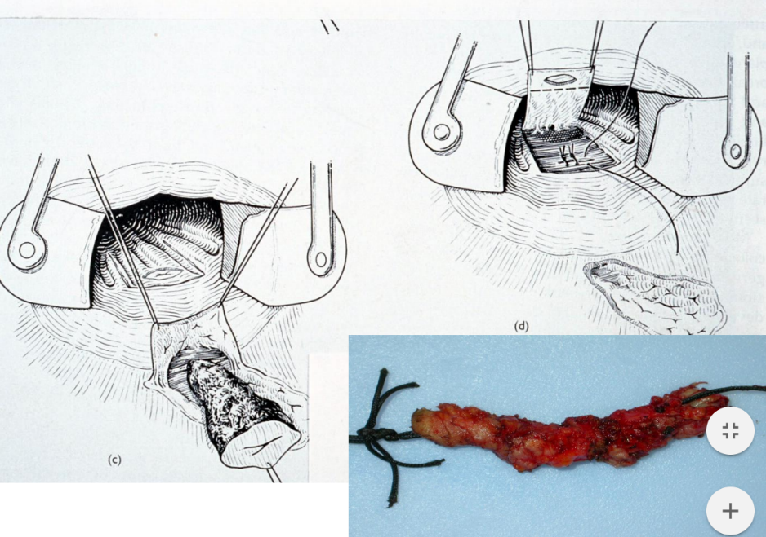
    - Fistulectomie en advancement flap

    - Plug

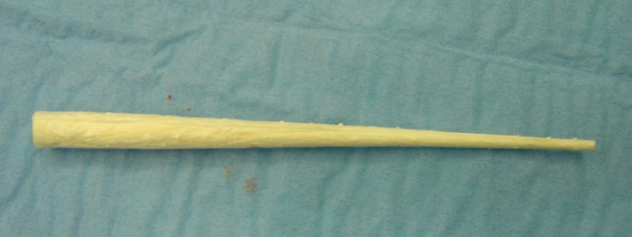
    - LIFT procedure (= ligatie van het intersfincterische fisteltraject)
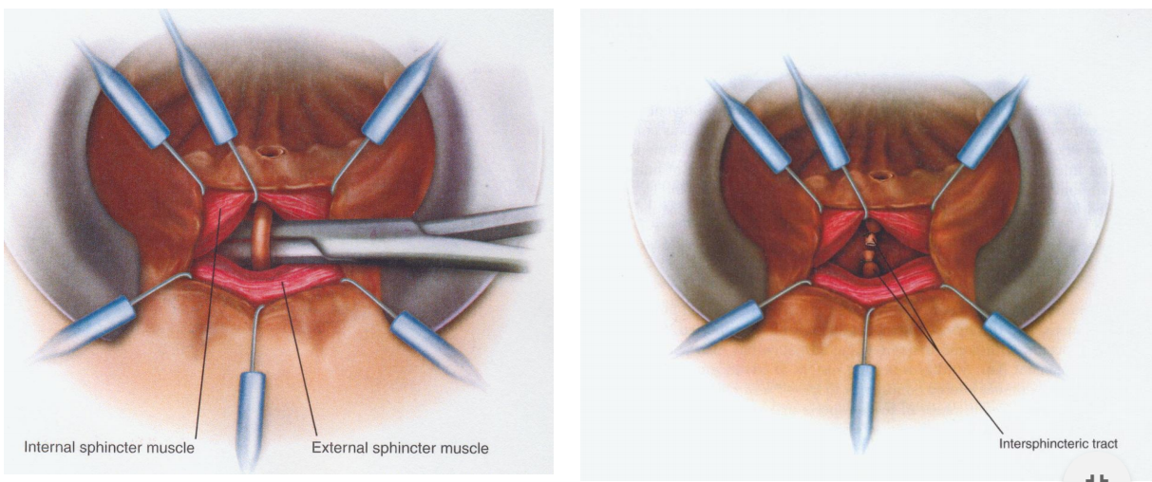
SACROCOCCYGEALE CYSTE, ABCES EN FISTEL
= pilonidale sinus
Verworven aandoening
<80% : 20-30j (vooral sterk behaarde mannen die veel zitten)
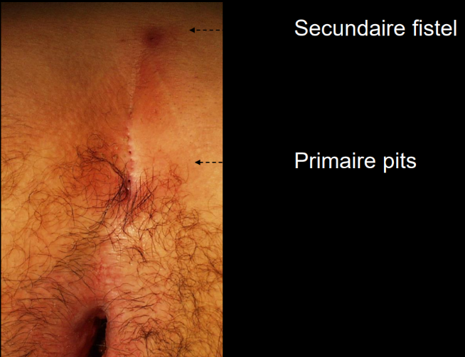
Oorzaak : ingroei/trauma van haren in de intergluteale plooi
Pathologie: surinfectie van de cutane openingen met abces en sinusvorming
Symptomen:
- Pijn tgv abces of chronische recidiverende sinus over de coccyx
- Fistels (met/zonder bloederige of etter afscheiding)
- Secundaire trajecten naast de middellijn
- Jonge, obese, sterk behaarde man
Behandeling:
- Abces drainage
- Chronische zwelling, lokale fistel vorming
Excisie cyste: heling per secundam (vaak langdurig)
Lokale verschuivingsplastiek (vb. Limberg)

ANALE CROHN
10-20%
Soms eerste of enige locatie
Bij recidief abcessen/fistels en actieve ontsteking van het anaal kanaal en rectum denken aan Crohn!
Behandeling:
- Drainage van abcessen
- Setons plaatsen zo nodig
GANGREEN VAN FOURNIER
Synergetische ( = aerobe + anaerobe) necrotiserende fasciitis in de perirectale, perianale en genitale regio met trombosen gangreen van de weefsels en huid
bij immuungecompromitteerde pt:
- Diabetes
- Cirrose, nierinsuff
- Onderliggend oncologisch lijden
- AB!!
Diagnose:
- Klinisch
- CT/MRI anaal kanaal indien nodig om ‘occulte’ abcessen op te sporen
Indicatie:
- Recidief abces
- Vermoeden supralevatorisch abces
Behandeling:
Radicaal debridement: breedspectrumAB IB + breed, radicaal debridement + derivatieve colostomie
Tetanus vaccinatie

HIDRADENITIS SUPPURATIVA
= ziekte van Lange-Verneuil, acnea inversa
Chronische aandoening van de apocriene zweetklieren
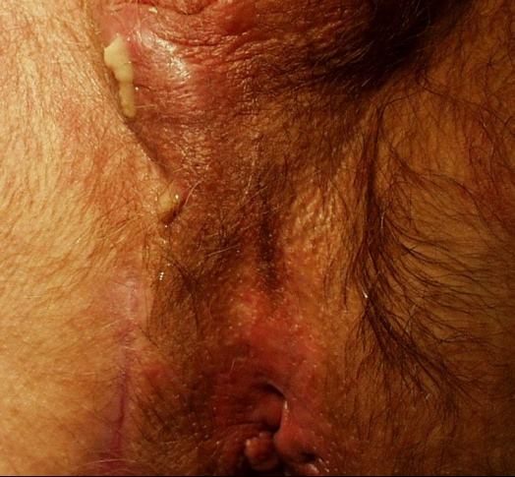
Vanaf puberteit
Risicofactoren: roken, obesitas
Oorzaak:
Chronische acneiforme ontsteking van de zweetklieren thv de oksel, lies, perineum, bilplooien, inframammair occlusie
Kliniek:
- Recidiverende abcessen
- Sinus-fistelvorming
- Verlittekening
DD: Crohn, venerische ziekte
Behandeling:
- Conservatief: rookstop, drainage abcessen, AN
- Bij recidief: radiale excisie met split thickness greffen
CONDYLOMATA ACCUMINATA
Infectie met HPV: intra-epitheliale goedaardige tumoren squameus epithelioom
Type 6-11: anogenitale wratten
Type 16-18: anogenitaal squameus carcinoom
Symptomen
wratachtige letsels thv de perianale en genitale regio
Behandeling:
- lokaal antivirale of cytostatische zalf aanbrengen
- excisie
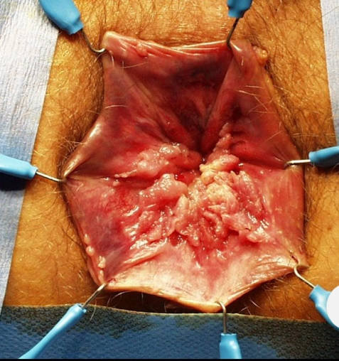
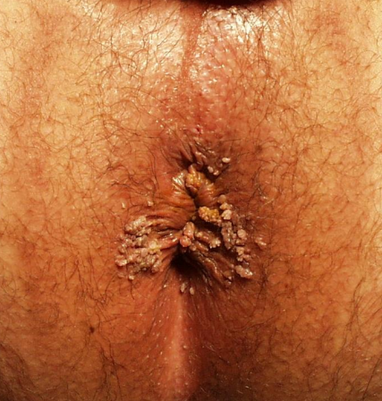
- coagulatie na biospies

KWAADAARDIGE TUMOREN VAN HET ANAAL KANAAL
  - Spinocelullair epithelioma van het anaal kanaal
Is zeldzaam maar wel de meest frequente tumor van het anaal kanaal
Precursoren: HPV intra-epitheliale letsels
Atypisch pijnlijk en friabel letsel
KO:
- Induratie van de anale huid of juist in het anaal kanaal (met of zonder ulcus)
- Tekenen van HPV infectie
- Metastase naar inguïnale klieren
Diagnose: anaal onderzoek (+/- biopsie)
DD: andere anaal kanaal tumoren
Behandeling:
- Niet chirurgisch: gecombineerde radio-chemotherapie
  - Externe bestraling
  - Tumoren >5 cm: slechte prognose
  - Laattijdige morbiditeit: optreden rectovaginale fistel
  - 8 weken nadien wordt resultaat beoordeeld: volledige / partiële klinische respons

- Heelkunde: bij onvolledige respons, rest-tumor of tumorrecidief
  - Brede abdominoperineale rectumamputatie met lokale flapreconstructie

CONSTIPATIE: SLOW TRANSIT EN OBSTRUCTED DEFAECATION : dia’s d’hoore !
Onderscheid maken tussen : ‘slow colon transit’ constipatie <> moeilijke ontlasting <> combinatie
- Anamnese en KO
- Bijkomende ond:
  - Transittijd dmv radio-opake pellets
  - RX colpocysto-defecografie
Oorzaken van anorectale constipatie (dyschezie, moeilijke ontlasting)
I colorectaal carcinoom of organische stenose/compressie altijd eerst uitsluiten
- Deficiënt anorectaal gevoel: DBM, lumbosacrale neuropathieën, psychogene factoren
- Vergroot rectaal reservoir
- Onvoldoende relaxatie IAS: Hirschprung, megarectum
- Onvoldoende relaxatie EAS en m. puborectalis
- Onvoldoende diameter van het anaal kanaal
- Onvoldoende/inefficiënte perskracht
ANORECTALE INCONTINENTIE
Ernst bepalen:
- Subjectief
  - Partieel: incontinentie voor flatus of vloeistof
  - Volledig: incontinentie voor vaste stoelgang
- Objectief
  - Rectale infusietest
  - Ballonretentietest
Oorzaken:
- Rectale oorzaken
  - Resectie van het rectum zonder reconstructie met een reservoir
  - Ontsteking of sclerose van het rectum (UC, CD)
- Disfunctie van de interne sfincter
  - Perianale fistel en fisteloperaties
  - Denervatie
- Disfunctie van de externe sfincter en m. puborectalis
  - Sfincterscheur, rectale prolaps, neurologische aandoeningen
  - Moeilijke bevalling denervatie
  - Congenitale misvormingen
NB: pseudo-incontinentie = overloopsincontinentie bij rectale stase of impactie; kinderen en bejaarden
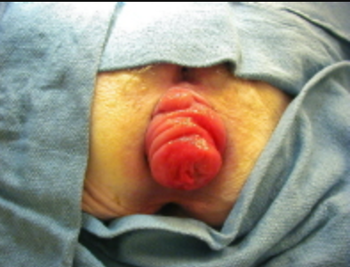
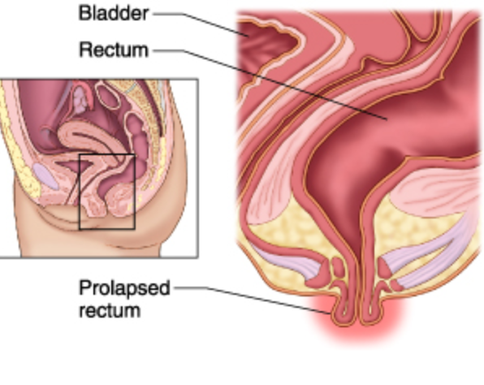
RECTALE PROLAPSSYNDROMEN: EXTERNE EN INTERNE RECTALE PROLAPS

Prolaps = weefsel dat zich normaal binnen in het lichaam bevindt maar nu via een bestaande opening naar buiten puilt
Anale prolaps = uitzakking van een deel van het rectum door de anus
Oorzaken:
- Door het verslappen van de bekkenbodemspieren en anale kringspieren wordt het rectum niet goed ondersteund en kan deze uitzakken
- Langdurig peren bij obstipatie of een bevalling elongatie van de rectale ligamenten
Voorkomen: vooral vrouwen, weinig kinderen
Graden:
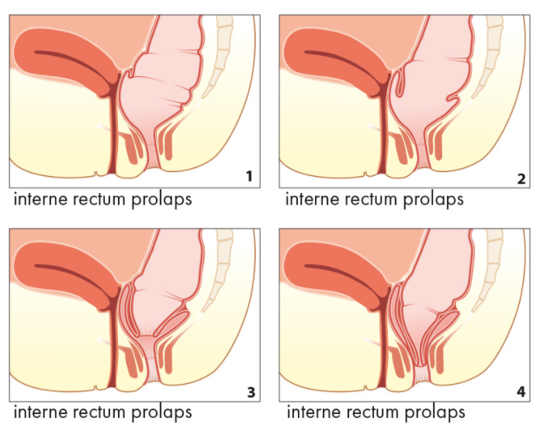
- Interne prolaps (= recto-rectale invaginatie)
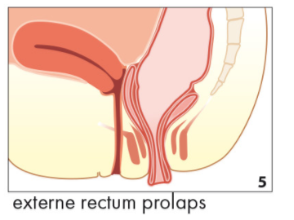
- externe prolaps (totale rectumprolaps):
prolaps van de hele endeldarmwand, waarbij de hele wand van de endeldarm is uitgezakt
            - Alleen tijdens defecatie
            - Prolaps bij hoesten en rechtstaan
            - Continue

Symptomen en KO
- Slijmsecretie en –verlies
- RBPA (als de mucosa gekwetst geraakt of er een solitair rectaal ulcus ontstaat)
- Moeilijk naar toilet gaan
- Tenesmen
- Fecale incontinentie (70%)
- door persen op wc kan intermittente prolaps uitgelokt worden
- openstaande anus (als IAS niet goed meer werkt door prolaps)
- ppa: hypotonie van de sfincters
- geassocieerde afwijkingen:
  - rectocoele
  - solitair rectaal ulcus
  - enterocoele
Diagnose:
- RX defecografie beoordeling graad van prolaps
Kijken of er begeleidende aandoeningen zijn (rectocoele,..)
- Coloscopie ‘solitair’ rectaal ulcus
DD:
- Prolaberende rectumtumor
- Prolaberende hemorroïden
Behandeling:
Bij een kind: repositie + therapie van diarree of obstipatie
Bij een volwassene:
- Rectopexie met prothese met douglasectomie (= rectum terug ophangen in zijn normale anatomische positie en douglasholte weghalen)
- Sigmoïdresectie en rectale fixatie
- Transanale resectie of mucosectomie
- Indien nog incontinent na 6-12 m sfinctersupplementatie
Prognose: prolaps gaat altijd opgelost worden door rectopexie maar de graad van residuele incontinentie wordt bepaald door de begeleidende pudendusneuropathie en interne sfincter insufficiëntie

RECTOCOELE
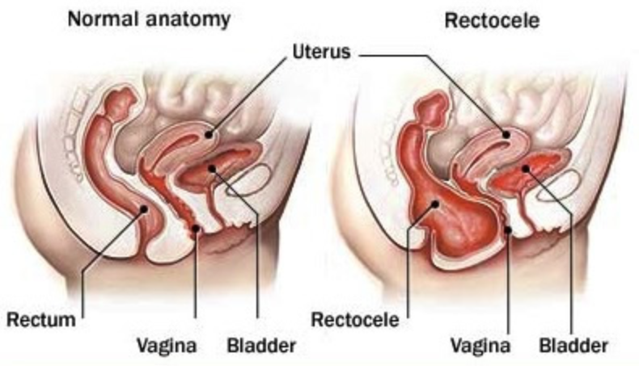

= Verzwakking van het rectovaginale septum uitpuilen van de voorzijde van het rectum in de vagina
Oorzaak:
- Na vaginale bevallingen
- Na langdurig en hard persen
Symptomen:
- Na lang staan heb je een vaginaal ‘vol-gevoel’
- Anorectale obstipatie (als je vagina achterwand ondersteunt, gaat defaecatie gemakkelijker)
- Symptomen van bekkenspierdenervatie
Diagnose:
- Inspectie tijdens valsalva
- PPA
  - Graad 1: uitstulping bereikt de vulva niet
  - Graad 2: uitstulping bereikt de vulva
  - Graad 3: uitstulping reikt tot buiten de vulva
- RX defecografie: grootte en lokalisatie (supra-anaal, midden, hoog)
Behandeling:
- Posterieure colporafie (= vernauwing van de vagina) + sfincter herstellen als deze geruptureerd is
- Bij geassocieerde recto-rectale invaginatie, prolaps of enterocoele recto-colpopexie

